2020年青海大学计算机技术与应用系

电子信息硕士研究生招生复试须知
依据教育部的相关指导意见以及青海大学研究生院的招生细则要求，青海大学年计算机技术与应用系2020年“电子信息”硕士研究生复试采用网络远程复试方式，网络远程复试平台为中国移动云考场，复试时间约5月20日-6月30日。具体复试时间将于5月20日在青海大学计算机系网站公告栏中公布。
请参加我系硕士研究生招生复试的考生提前做好准备：
一、考生参加远程复试所需设备及环境要求
1、“双机位”硬件
第一机位：一台笔记本（或台式电脑+外接摄像头+外接麦克风和音箱），不可以使用耳机。若电脑扬声器声音较小，可配置音箱。
第二机位：一部智能手机（限安卓系统5.0以上），建议准备手机支架。
双机位操作：考生双手摆放桌面，第一机位从正面拍摄，放置在距离本人约30cm处，完整拍摄到考生双手以上身体部位。第二机位从考生侧后方45°距离本人1m处拍摄，可以拍摄到考生侧面及主设备电脑全屏幕，需保证面试考官能够从第二机位清晰看到第一机位屏幕。
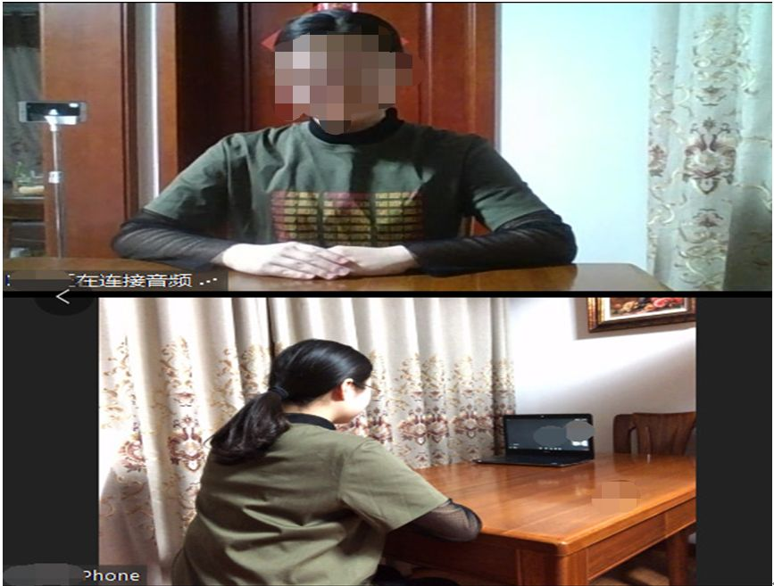

2、软件与环境要求
笔记本或台式电脑安装Windows7及以上操作系统（苹果电脑或者MAC笔记本也需要安装虚拟Windows7以上的操作系统），内存4G及以上。提前安装好Google Chrome浏览器，不支持IE浏览器。
网络良好能满足复试要求，如有线网络、无线网络、手机热点，建议优先使用有线网络，确保手机费余额、流量充足。
独立的复试房间，灯光明亮，安静，不逆光，严禁他人进入考试独立空间。
二、参加远程复试考生需准备的用品
1、本人二代居民身份证。
2、一支笔与一张纸。
三、提交复试有关材料
相关材料请参见《青海大学计算机技术与应用系2020年硕士研究生（计算机技术）复试工作实施细则》执行。
四、参加复试流程
1、依据《青海大学计算机技术与应用系2020年硕士研究生（计算机技术）复试工作实施细则》提交相关复试材料。
2.、进入候考室
考生应按照报考计算机系技术保障老师（李盛善，13709759682）的通知复试时间准时参加远程在线复试的备考，在规定的时间进入指定的视频会议室进行在线报到，并完成线上抽签，确定网络复试顺序和分组。无特殊原因未按照考务人员通知时间到场备考的，迟到15分钟以上或复试过程中未经考务工作人员同意擅自操作复试终端设备退出复试考场的，视为放弃复试资格。
3、复试序号
参加复试序号在面试前通过考生参加腾讯会议方式随机抽取，专业知识考核与外语能力考核的试题编号在面试时由考生自己选择（已被使用过的复试题编号将不会再被使）。
4、参加考核
考生按要求进入面试间，完成双机位连线，之后应当根据考官的指令，手持摄像头，环绕360°展示本人应试环境。
考核过程中请严格按照学校及学院相关要求，遵守考试纪律。考试结束后，考生应按考核组老师要求退出网络复试考场。退出考场后，考生不得再进入候考室或考场。
5、成绩公布
复试成绩在面试的第二天公布，公布方式为计算机技术与应用系的网站首页公告栏公布。
五、考生参加远程复试注意事项
1、2020年全国硕士研究生复试工作的通知》、《国家教育考试违规处理办法》、《中华人民共和国刑法修正案（九）》、《普通高等学校招生违规行为处理暂行办法》以及淮北师范大学和报考学院发布的相关招考信息。须知晓：在法律规定的国家考试中，凡有组织作弊的行为；为他人实施组织作弊提供作弊器材或者其他帮助的行为；为实施考试作弊行为，向他人非法出售或者提供考试的试题、答案的行为；代替他人或者让他人代替自己参加考试的行为都将触犯刑法。在复试过程中有违规行为的考生，一经查实，即按照规定严肃处理，取消录取资格，记入《考生考试诚信档案》。入学后3个月内，我校将按照《普通高等学校学生管理规定》（教育部41号令）有关要求，对所有考生进行全面复查。复查不合格的，取消学籍；情节严重的，移交有关部门调查处理。
2、复试是国家研究生招生考试的一部分，复试内容属于国家机密级。复试过程中禁止录音、录像和录屏，禁止将相关信息泄露或公布；复试全程只允许考生一人在面试房间，禁止他人进出。若有违反，视同作弊。
3、考生提前测试设备和网络，配合我系技术保障老师（李盛善，13709759682）建立联系群并做好复试系统测试和流程演练。具体测试时间和方式，考生可联系相关。
4、考生须配合复试考务人员远程检查电脑的后台运行程序，确保操作系统后台未运行与网上复试无关的软件程序。正式复试期间不得开启QQ、微信、手机短信等即时通讯软件或功能，不得将系统桌面远程共享给第三方，否则按作弊论处，取消复试资格，并依照国家法律法规追究责任。
5、需保证设备电量充足，话费余额充足，网络连接正常。复试前关闭移动设备通话、录屏、外放音乐、闹钟等可能影响面试的应用程序。
6、复试时穿着得体，不允许过度修饰仪容，不得佩戴帽子，头发不得遮挡面部，不得佩戴墨镜、口罩。
7、复试期间如发生设备或网络故障等情况退出考试，考生可以重新登录系统继续参加考试，若考生尝试多次都无法进入考场，应主动在培养学院建立的联系群中与工作人员取得联系。之后候考官对该生开启应急考场，在应急考场中完成复试面试。如问题仍未能解决，按工作人员要求启用备用复试平台。

青海大学计算机系研究生招生领导小组
2020年5月18日

